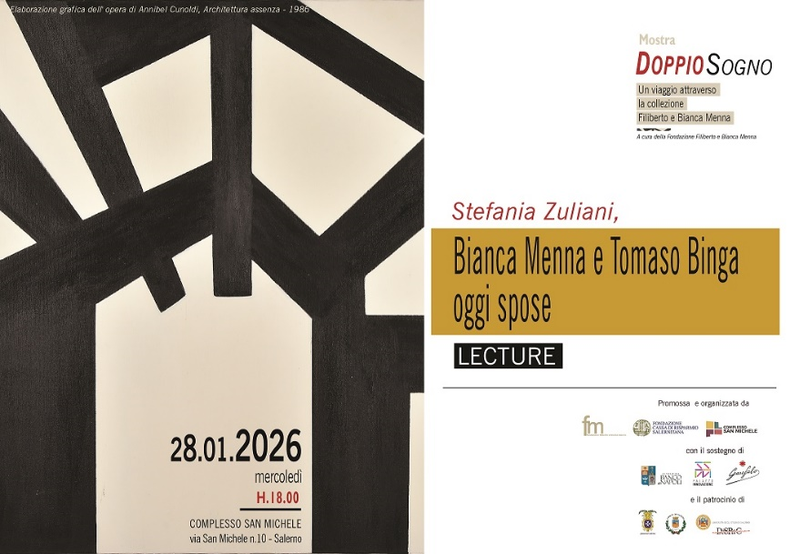

INVITO

La Fondazione Carisal è lieta di invitarLa mercoledì, 28 gennaio 2026, alle ore 18.00, al Complesso San Michele, in via San Michele n. 10, a Salerno, alla lecture “Bianca Menna e Tomaso Binga oggi spose”, un attraversamento critico della ricerca di una delle artiste protagoniste di Doppio Sogno, oltre che fondatrice della collezione, a cura di Stefania Zuliani, Professoressa ordinaria dell'Università degli Studi di Salerno e Direttrice della sede salernitana della Fondazione Menna.
L’incontro è organizzato nell’ambito della Mostra “Doppio Sogno - Un viaggio attraverso la collezione Filiberto e Bianca Menna” (Roma e Salerno), promossa, realizzata e sostenuta dalla Fondazione Carisal, a cura della Fondazione Filiberto e Bianca Menna, con il patrocinio di Comune di Salerno, Provincia di Salerno e Dipartimento di Scienze del Patrimonio Culturale dell’Università degli Studi di Salerno, con la collaborazione dell’Archivio Fabio Mauri ed il sostegno di Fondazione Banco di Napoli, Palazzo Innovazione e Pasta Garofalo.
La Mostra “Doppio Sogno - Un viaggio attraverso la collezione Filiberto e Bianca Menna” è visitabile fino al 14 febbraio 2026, al Complesso San Michele, a Salerno, dalle ore 16.30 alle ore 20.00, dal lunedì al sabato (ingresso gratuito).
Il calendario completo degli incontri programmati è disponibile su https://www.fondazionecarisal.it/wp-content/uploads/2026/01/rev_Programma-degli-Incontri.pdf
Per informazioni sulla Mostra, cliccare su: https://www.fondazionecarisal.it/mostra-doppio-sogno-un-viaggio-attraverso-la-collezione-filiberto-e-bianca-menna/

Salerno, 26 gennaio 2026
-------------------------------------------------------
Ufficio Stampa
Fondazione Cassa di Risparmio Salernitana
Complesso San Michele
Via Bastioni, 14/16 - Via S. Michele, 10
84122 Salerno
email: tafuri@fondazionecarisal.it; areacomunicazione@fondazionecarisal.it;
tel. n. 089.230611-34 (diretto).
 FondazioneCarisal  fondazione_carisal  Fondazione Carisal

